Капустин
Юрий Константинович
(21.02.1925 - 29.07.1980)
(прадед учащегося группы 43 а/м Чернецова Анатолия)
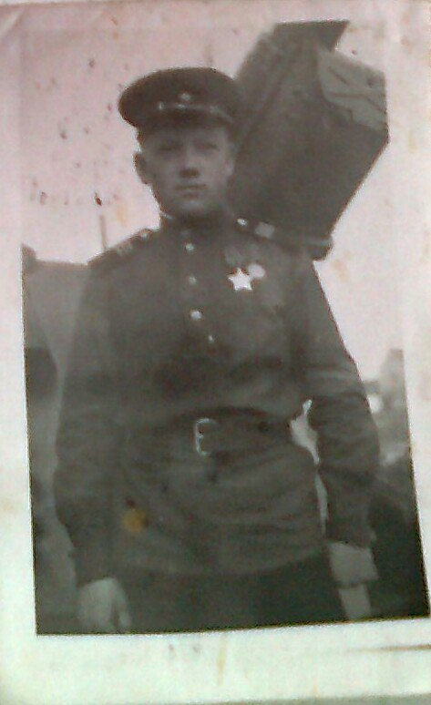

Ушёл на войну в январе 1943 г.
Род войск - артиллерия.
Звание - старший сержант.
Должность - командир противотанкового орудия.
Был награждён орденом Славы 3-й степени, орденом Красной Звезды, медалью «За отвагу» , медалью «За взятие Кенигсберга», медалью «За победу над Германией».
Демобилизовался в 1950 г.

